Документация Инструкция по установке Synergy Constructor 2.2
unknown
2024-01-04T02:50:57Z

Конструктор приложений

Введение
Конструктор приложений ARTA SYNERGY - отдельный модуль платформы, позволяющий разработчику SYNERGY создавать и настраивать произвольные приложения на основе компонентов платформы. Использование основных возможностей Конструктора не требует от разработчика SYNERGY навыков написания кода на JavaScript, Java и других языках программирования. При этом, в случае необходимости кастомизации приложений (использования дополнительного скриптинга или настройки стилей), такая возможность представлена и не потребует больших усилий разработчика.

Установка пакета
Пакет Конструктора arta-synergy-apps-constructor устанавливается из репозитория
deb http://deb.arta.kz/tengri product-stable main contrib non-free.
При этом необходимо, чтобы на сервере уже был установлен пакет arta-synergy-synergy из репозитория minsky.

Процедура установки
Для установки пакета необходимо выполнить команды (в консоли сервера):
- установить или обновить пакет arta-synergy-synergy;
- открыть список репозиториев:
- # nano /etc/apt/sources.list
- добавить в список строку
- deb http://deb.arta.kz/tengri product-stable main contrib non-free
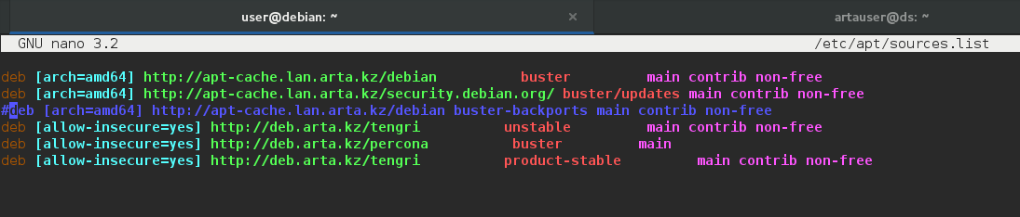
- обновить репозитории:
- # aptitude update
- установить пакет arta-synergy-apps-constructor:
- # aptitude install arta-synergy-apps-constructor

После установки
После установки необходимо в Административном приложении /SynergyAdmin выполнить:
- Обновление БД
- Добавить пользователю, который будет использовать Конструктор, роль “Конструктор web-клиента”:
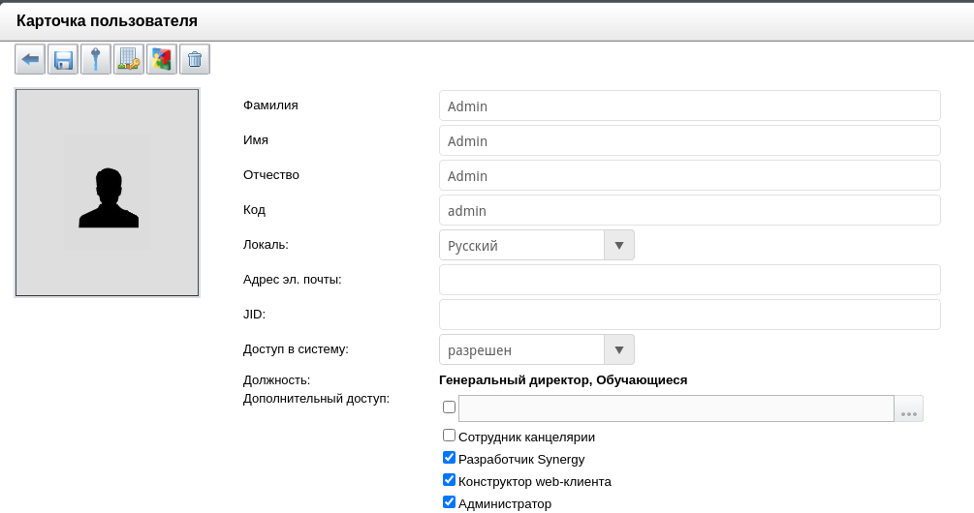
Приложение Конструктора доступно по адресу: http[s]://<host>:<port>/constructor. Это приложение требует авторизации от имени пользователя с ролью “Конструктор web-клиента”.

Обновление пакета
Для обновления уже установленного Конструктора приложений до актуальной версии необходимо:
- убедиться, что нужная ветка указана в sources.list
- обновить репозитории:
- # aptitude update
- установить пакет arta-synergy-apps-constructor:
- # aptitude install arta-synergy-apps-constructor
- в Административном приложении /SynergyAdmin выполнить обновление БД.

Настройка nginx при использовании DNS-имени на стенде
Конструктор приложений версии 2.2 работает с web-сокетами. Если к стенду с Конструктором обращаться по IP, то, как правило, проблем при работе с приложениями не возникает. Однако если дать стенду DNS-имя (например, demostand.arta.pro), то страницы приложения могут не открываться. Для исправления этой проблемы необходимо на стенде, где настроено DNS-имя для стенда (как правило, это 192.168.1.1), прописать в конфигурационные файлы настройки для работы сокетов.
В nginx.conf в http прописать:
map $http_upgrade $connection_upgrade {
default upgrade;
'' close;}
upstream websocket {
server 127.0.0.1:8080;
}
В synergy.base:
location /constructor/websocket {
proxy_pass http://websocket;
proxy_http_version 1.1;
proxy_set_header Upgrade $http_upgrade;
proxy_set_header Connection "Upgrade";
proxy_set_header X-Forwarded-For $proxy_add_x_forwarded_for;
}
В случае добавления ws для нескольких серверов на DNS-сервере запись upstream в nginx.conf может выглядеть так:
upstream websocket {
server 192.168.3.1:8080;
server 192.168.3.2:8080;
}

Алфавитный указатель

